Додаток 3
до Положення про Молодіжну раду
при виконавчому комітеті
Чорноморської міської ради
Одеського району Одеської області

Зразок Посвідчення
члена Молодіжної ради при виконавчому комітеті Чорноморської міської ради Одеського району Одеської області

Сторона 1 Сторона 2
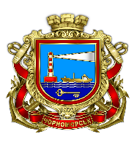  МОЛОДІЖНА РАДА  при  виконавчому комітеті Чорноморської міської ради Одеського району  Одеської області  Дійсне до _________ р. | ПОСВІДЧЕННЯ №  Фото  3х4  ПРІЗВИЩЕ  ІМ’Я  ПО БАТЬКОВІ  (посада)  Міський голова Василь ГУЛЯЄВ

